KATA PENGANTAR
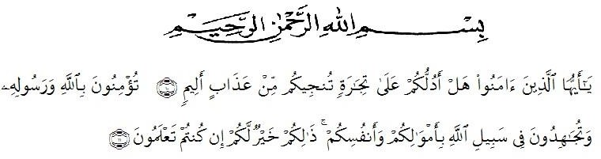
Puji dan syukur peneliti ucapkan atas kehadirat Allah SWT yang telah melimpahkan nikmat, rahmat, taufik dan hidayah serta inayah-nya sehingga penulis dapat menyelesaikan penyusunan skripsi ini dengan judul “Perbandingan Hasil Belajar siswa menggunakan Web Dengan Pembelajaran menggunakan video” Pada Mata Pembelajaran Ekonomi Kelas X SMA Swasta Pembangunan”.
Sholawat dan salam peneliti hadiahkan kepada Nabi Besar Muhammad SAW yang menjadi panutan kita dalam menjadikan umat manusia yang berakhlak dan berilmu pengetahuan serta mampu menempuh dan meraih kebahagiaan dunia dan akhirat. Skripsi ini disusun sebagai salah satu syarat untuk menyelasaikan program strata 1 pada jurusan Pendidikan Ekonomi, Fakultas KIP.
Dalam penyusunan dan penulisan skripsi ini tidak terlepas dari bantuan dan bimbingan dari berbagai pihak. Untuk itu penulis mengucapkan terima kasih yang sebesar-besarnya kepada :
- Kepada Allah SWT yang telah memberikan saya kesehatan, kekuatan, semangat dan telah mendengarkan dan menjawab doa-doa saya dalam menyelesaikan skripsi ini
- Kepada kedua Orang Tua dan Keluarga yang telah meberikan saya saran dan dukungan dalam mengerjakan skripsi ini.
- Kepada teman-teman terutama kpada Indah Sari Dewi dan Putri Cahayati yang telah memberikan saya saran dan dukungan dalam mengerjakan skripsi ini.
- Bapak Dr. KRT. H. Hardi Mulyono K. Surbakti, S.E, M.AP, selaku Rektor Universitas Muslim Nusantara Al Washliyah Medan
- Bapak Drs. Samsul Bahri, M.Si., selaku Dekan FKIP Universitas Muslim Nusantara Al Washliyah Medan.
- Bapak Drs. Rijal, M.Pd., selaku Ketua Program Studi Pendidikan Ekonomi yang telah memberikan petunjuk dari awal dan juga saran yang diberikan.
- Dra. Nurjannah, M.Si selaku dosen pembimbing yang telah memberikan bimbingan kepada peneliti sehingga proposal ini dapat terselesaikan dengan baik.
Penulis mengharapkan skripsi ini dapat bermanfaat bagi penulis khususnya dan pembaca pada umumnya. Penulis menyadari bahwa skripsi ini masih jauh dari kesempurnaan, maka saran dan kritik yang membangun dari semua pihak sangat diharapkan demi penyempurnaan selanjutnya. Semoga segala bantuan yang telah diberikan kepada penulis menjadi amal sholih dan mendapat balasan dari Allah SWT. Amin Yaa Rabbal ‘alamin.
Medan, 20 Januari 2021
Penulis

Dwi Ayu Faidah

